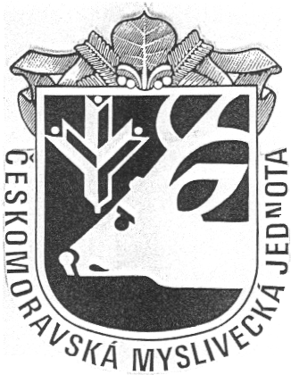
ČMMJ, z.s. - OKRESNÍ MYSLIVECKÝ SPOLEK České Budějovice
Klostermannova 7, 370 04 České Budějovice, tel.: 387 330 454, e-mail: cmmj.cb@seznam.cz

PRO: Bezkontaktní norování 23. října 2022

V Českých Budějovicích dne 12. 10. 2022

OMS – KK České Budějovice pořádá: Bezkontaktní norování 23. 10. 2022
v honitbě: MS Týn nad Vltavou
Sraz účastníků v 15.00 hod.: Nora u Pištory
Organizace zkoušek
Ředitel: Ing. PLETKA Pavel Správce: KREJČÍČEK Václav
Pořadatel: ČMMJ, z.s. OMS České Budějovice
Rozhodčí: deleguje ČMMJ, z.s. OMS České Budějovice

Všeobecné pokyny

- Zkoušek se mohou zúčastnit všichni psi loveckých plemen s platným průkazem FCI, kteří jsou zapsáni v plemenných knihách ČR, kteří dosáhli věku minimálně 10ti měsíců - při Norování, Zkouškách barvářů 12ti měsíců a Zkoušek vloh se mohou zúčastnit i psi mladší 10ti měsíců kteří byli při prohlídce uznáni zdravými a na zkoušky byli včas a řádně přihlášeni.
- Přijetí přihlášky je podmíněno současným zaplacením stanoveného poplatku.
- Zkouší se podle zkušebního řádu platného od 1. 1. 2020.
- Přihlášení psi musí být klinicky zdraví, vůdce psa musí mít u sebe platný očkovací průkaz nebo platný pas pro malá zvířata (dle § 6 veter. zákona). Platné očkování proti vzteklině!
- Majitel přihlášeného psa musí mít u sebe originál průkazu původu psa
- Majitel přihlášeného psa ručí svým podpisem na přihlášce, že uvedené údaje jsou správné a pravdivé, zná ustanovení “Zkušebního řádu“ a ručí za škody způsobené psem.
- Nemocní psi, březí feny více než 30 dnů, feny do 50 dnů po porodu a háravé feny nebudou ke zkoušce připuštěni.
- Vůdce psa musí být myslivecky ustrojen.
- Pořadatel neručí za případné zranění nebo ztrátu psa.
- Poplatek musí být uhrazen s podáním přihlášky. Lze jej poukázat na účet č. 0561279339/0800,
VS tetovací číslo psa. Přihláška, za kterou nebyl poplatek zaplacen, je neplatná a není zařazena do seznamu ke zkouškám.
- Morální povinností každého vůdce je v případě neúčasti na zkouškách z jakéhokoliv důvodu se řádně předem omluvit.
- Poplatek v Kč: N – 1.000,-
Pro členy ČMMJ je 50% sleva.

Ing. Pavel Pletka, v.r. Ing. Václav Zumr, v.r.
jednatel ČMMJ, z.s. OMS ČB předseda ČMMJ, z.s. OMS ČB

